**江苏省仪征中学 2021-2022 学年度第一学期高一物理学科导学案**

**专题 动力学临界问题**

研制人：张杰 审核人：何青

班级：__________姓名：___________学号：__________授课日期：2022.12.06

本课在课程标准中的表述：理解牛顿运动定律，能用牛顿运动定律解决动力学临界问题。

**[学习目标]**

1．掌握动力学临界问题的分析方法。

2．会分析几种典型临界问题的临界条件。

**[课前预习]**

**1．临界问题：**某种物理现象(或物理状态)刚好要发生或刚好不发生的转折状态．

**2．关键词语：**在动力学问题中出现的“最大”“最小”“刚好”“恰好”等词语，一般都暗示了临界状态的出现，隐含了相应的临界条件．

**3．临界问题的常见类型及临界条件**

(1)接触与脱离的临界条件：两物体间的弹力恰好为零．

(2)相对静止或相对滑动的临界条件：静摩擦力达到最大静摩擦力．

(3)绳子断裂与松弛的临界条件：绳子所能承受的张力是有限的，绳子断裂的临界条件是实际张力等于它所能承受的最大张力，绳子松弛的临界条件是张力为零．

(4)加速度最大、最小与速度最大、最小的临界条件：当所受合力最大时，具有最大加速度；当所受合力最小时，具有最小加速度．当出现加速度为零时，物体处于临界状态，对应的速度达到最大值或最小值**．**

**4．解答临界问题的三种方法**

(1)极限法：把问题推向极端，分析在极端情况下可能出现的状态，从而找出临界条件．

(2)假设法：有些物理过程没有出现明显的临界线索，一般用假设法，即假设出现某种临界状态，分析物体的受力情况与题设是否相同，然后再根据实际情况处理．

(3)数学法：将物理方程转化为数学表达式，如二次函数、不等式、三角函数等，然后根据数学中求极值的方法，求出临界条件．

**[课堂学习]**

**一、接触与脱离的临界问题**

例1：如图1所示，质量*m*＝1 kg的光滑小球用细线系在质量为*M*＝8 kg、倾角为*α*＝30°的斜面体上，细线与斜面平行，斜面体与水平面间的摩擦不计，*g*取10 m/s2.求：

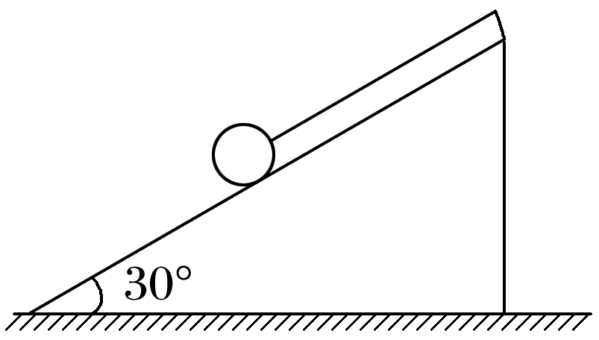

图1

(1)若用水平向右的力*F*拉斜面体，要使小球不离开斜面，拉力*F*的最大值；

(2)若用水平向左的力*F*′推斜面体，要使小球不沿斜面滑动，推力*F*′的最大值．

**二、绳子断裂或松弛的临界问题**

例2：如图2所示，两细绳与水平车顶夹角分别为60°和30°，物体质量为*m*，当小车以大小为2*g*的加速度向右做匀加速直线运动时，求绳1和绳2的拉力大小．(*g*为重力加速度)

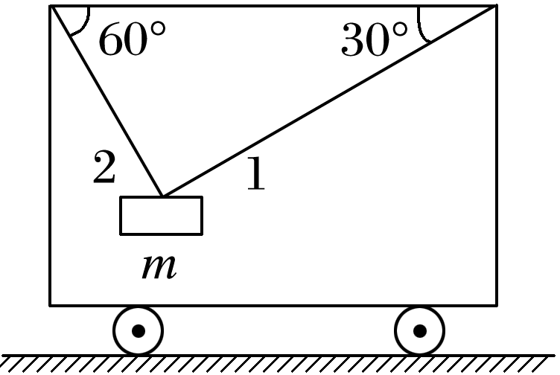

图2

**三、相对静止(或滑动)的临界问题**

例3：如图3所示，已知物块*A*、*B*的质量分别为*m*1＝4 kg、*m*2＝1 kg，*A*、*B*间的动摩擦因数为*μ*1＝0.5，*A*与水平地面之间的动摩擦因数为*μ*2＝0.5，设最大静摩擦力与滑动摩擦力大小相等，*g*取10 m/s2，在水平力*F*的推动下，要使*A*、*B*一起运动且*B*不下滑，则力*F*的大小可能是(　　)

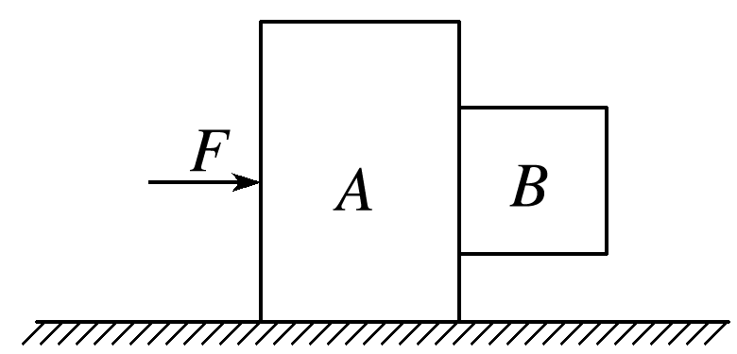

图3

A．50 N B．100 N C．120 N D．150 N

例4：如图4所示，质量为*M*的木板放在水平桌面上，木板上表面有一质量为*m*的物块，物块与木板、木板与桌面间的动摩擦因数均为*μ*，重力加速度为*g*，设最大静摩擦力大小等于滑动摩擦力，若要以水平外力*F*将木板抽出，则力的大小应大于(　　)

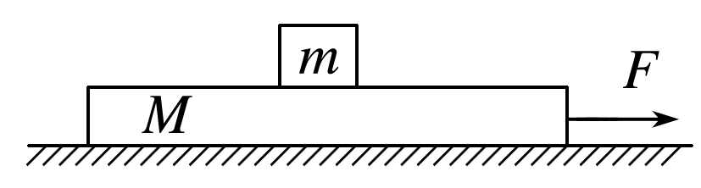

图4

A．*μmg* B．*μ*(*M*＋*m*)*g*

C．2*μ*(*M*＋*m*)*g* D．*μ*(2*M*＋*m*)*g*

**[课后作业]**完成课后作业

**[课后感悟]**____________________________________________________________________

_______________________________________________________________________________